Тема: Практическая работа № 2.
Оценка ресурсообеспеченности стран и регионов мира.
Ход работы:
Ресурсообеспеченность отдельных стран некоторыми видами минерального сырья. Таблица№1
1. Используя имеющиеся статистические данные, заполните таблицу, рассчитав ресурсообеспеченность в годах отдельных стран и регионов мира важнейшими видами минеральных ресурсов, вычисления сделать по формуле:
Р = З/Д, где
Р – ресурсообеспеченность (в годах), З – запасы, Д – добыча;
2. выявите отдельные страны и группы стран с максимальными и минимальными показателями ресурсообеспеченности каждым видом минерального сырья;
3. сделайте вывод о ресурсообеспеченности стран и регионов мира

Д/з
1.Всё внимательно изучите.
2.Запишите тему урока, перенесите таблицу в тетрадь и заполните её, расчёты выполните согласно формуле.
3.Моя почта olga.sabirova.62@mail.ru

Таблица№1
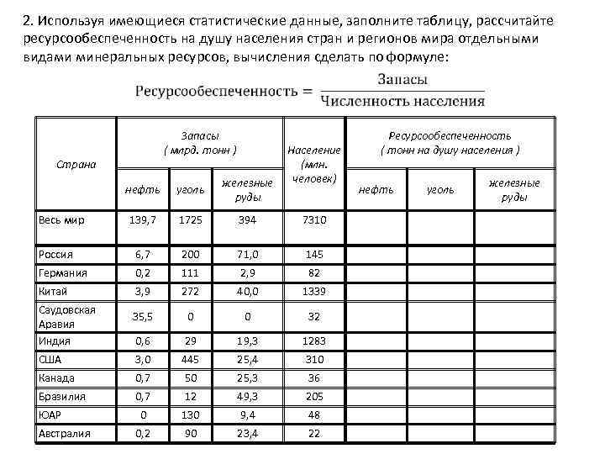

1. Используя имеющиеся статистические данные, заполните таблицу, рассчитайте ресурсообеспеченность на душу населения стран и регионов мира отдельными видами минеральных ресурсов, вычисления сделать по формуле:
Р = З/Н, где
Р – ресурсообеспеченность в годах,
З – запасы,
Н – численность населения страны.
2. Выявите отдельные страны и группы стран с максимальными и минимальными показателями ресурсообеспеченности каждым видом минерального сырья.
3. Сделайте вывод о ресурсообеспеченности стран и регионов мира отдельными видами минеральных ресурсов.

Дополнительный материал

Классификация природных ресурсов мира
Природные ресурсы - природные компоненты, которые используются или могут быть использованы в процессе общественного производства для удовлетворения материальных и культурных потребностей общества.
XX век характеризуется небывалым ростом народонаселения и мирового общественного производства. Бурное развитие в последние годы НТП привело к особенно резкому усилению антропогенного воздействия на природную среду. Масштаб воздействия человека на природную среду стал планетарным. Он влияет на все компоненты природы: рельеф, климат, воды, почвы, органический мир и т. д.
Потребности человека в сырье возрастают. Рациональное использование всех природных ресурсов - актуальная задача человечества.
Все природные ресурсы делятся на исчерпаемые и неисчерпаемые. Исчерпаемые ресурсы - ресурсы недр и экосистемы, которые в процессе производства исчерпываюся. Они делятся на возобновимые и невозобновимые.
Ресурсы возобновимые - способны к восстановлению (лесные, растительные, животные, земельные, водные и т. д.), т. е. они могут восстановиться самой природой, однако их природное восстановление (плодородие почв, древесной и травянистой массы, количество животных и т, д.) часто не совпадает с темпами использования. Расход возобновимых ресурсов начинает превышать размеры их природного восстановления. Для того, чтобы этого не произошло, необходимо:
1. Изменить технологию переработки исчерпаемых ресурсов.
2. Ресурсы углеводородного сырья повысить за счет производства синтетического жидкого топлива.
3. Расширить вовлечение в производство вторичного сырья. Так, в развитых странах получение меди на 30-40% основывается на утилизации вторичного сырья.
4. Утилизировать ценные компоненты, которые выбрасываются промышленными предприятиями в атмосферу. Так, одна ТЭС, работающая на угле, мощностью 1 млн. кВт ежечасно выбрасывает в атмосферу до 15 тонн сернистых газов и до 6 тонн сернистой золы.
5. Применять безотходные технологии.
6. Экономно расходовать топливно-энергетические ресурсы: переход на дизельное топливо и нетрадиционные источники энергии.

7. Повышать добычу нефти за счет широкого внедрения современных методов добычи.
К неисчерпаемым природным ресурсам относятся те, которые в процессе производства нельзя исчерпать. Это - энергия Солнца, приливов и отливов, геотермальная, ветра, биологической массы, морских волн, синтетического топлива, атмосферных осадков и т. д. Использование неисчерпаемых природных ресурсов не приводит к общему уменьшению их запасов на Земле.
Минеральные, биологические, водные, климатические ресурсы - сырье для различных отраслей хозяйства. Сырье, которое используется в производстве, превращается в экономические ресурсы общества. Существуют и другие виды экономических ресурсов - капитал, трудовые, интеллектуальные, возможности менеджмента. Использованные природные ресурсы после определенной технологической обработки становятся средствами труда и разнообразными материальными благами.
Природные ресурсы на Земле размещены неравномерно. Не только отдельные страны, но и крупные регионы отличаются друг от друга уровнем ресурсообеспеченности.
Ресурсообеспеченность - это соотношение между величиной (т. е. запасами) природных ресурсов и размерами их добычи. Она выражается количеством лет, на которое должно хватить данного сырья, либо его запасами из расчета на 1 человека.
Ресурсообеспеченность =(запасы)/(объем добычи) =Количество лет
На показатель ресурсообеспеченности влияют богатство или бедность территории природными ресурсами. Поэтому для хозяйственного освоения страны необходимо знать о ее территориально-природно-ресурсном потенциале. Природно-ресурсный потенциал территории - это совокупность ее природных ресурсов, которые могут быть использованы в хозяйственной деятельности с учетом научно-технического прогресса. ПРИ характеризуется двумя главными показателями - размерами и структурой, которая включает минерально-сырьевой, земельный, водный и другие потенциалы.
Однако, если природных ресурсов в той или другой стране мало, это не значит, что страна обречена на бедность, ведь экономические ресурсы каждой страны измеряются не только их количеством. Большое значение имеют людские ресурсы и наличие капитала в стране. Примером могут быть так называемые «новые индустриальные страны», а также Япония, которые достигли высоких экономических результатов при ограниченной природно-сырьевой базе.
Природные ресурсы неравномерно распределены по поверхности и в недрах Земли, что обусловливает различия в ресурсообеспеченности между странами мира.
2. Некоторые из них (Россия, США, Канада, Китай, ЮАР, Австралия, Бразилия, Казахстан) располагают большими запасами и многими видами минерального сырья. Однако в большинстве стран мира запасы и набор полезных ископаемых весьма ограничены. Так, Андские страны (Чили и Перу) выделяются крупными запасами только медных и полиметаллических руд, страны Ближнего
3. Востока (Кувейт, Саудовская Аравия, ОАЭ и др.) — нефти и газа, Северной Африки (Марокко, Тунис) – фосфоритов, Пакистан и Бангладеш — поваренной соли, Боливия и Малайзия – олова. Фактически ни одна страна не располагает минерально-сырьевой базой, позволяющей полностью обеспечить свои внутренние потребности в топливе и сырье. Даже Россия, при всем многообразии своих минеральных ресурсов и значительных их запасах, по отдельным видам минерального сырья (марганец, хром, титан, цирконий и др.) ощущает дефицит и вынуждена покрывать его за счет импорта. Также и США из-за неполной обеспеченности минеральным сырьем импортируют бокситы, уран, вольфрам, хром, марганец и др. В целом США ввозят 15-20% (в стоимостном выражении) необходимого минерального сырья, страны-члены ЕС – 70-80%, Япония – 90-95%.
4. Крупнейший поставщик топлива и минерального сырья для стран западного мира — развивающиеся страны. Развивающиеся страны (включая Китай и Вьетнам) занимают ведущие позиции в мире по запасам нефти и газа, бокситов, меди, олова, никеля, кобальта, сурьмы и др., а всего сосредоточивают до 35% минерально-сырьевых ресурсов мира. Большую часть добываемого топлива и сырья эти страны экспортируют. Исключение – новые индустриальные страны, являющиеся в развивающемся мире крупным потребителем топлива и минерального сырья (нефть, природный газ, черные и цветные металлы и др.).
5. Развитые страны лидируют по запасам угля, свинцово-цинковых, марганцевых, хромовых руд, молибдена, многих редких и благородных металлов и др., всего, сосредоточивая примерно 40% минеральных ресурсов планеты. Среди экономически развитых стран очень крупными запасами топлива и минерального сырья обладают США, Австралия, Канада и ЮАР. Последние три страны занимают также ведущие позиции в мире по их экспорту. В отличие от развивающихся, развитые страны активно используют не только собственные ресурсы, но и природно-ресурсный потенциал других стран — развивающихся, Восточной Европы, СНГ, России. Всего эти страны потребляют 70% мировых минеральных ресурсов. Россия среди крупнейших держав мира имеет самую высокую обеспеченность минеральными ресурсами. При доле 2,5% в населении мира она сосредоточивает около 25% его минерально-сырьевых ресурсов. Объем запасов и добычи таких видов минерального топлива и сырья, как нефть, газ, уголь, железные и медно-никелевые руды, алмазы, платина, золото, апатиты и калийные соли, не только удовлетворяет текущие потребности экономики страны, но и позволяет значительную их часть экспортировать. Ее общие запасы разведанного минерального сырья оценивают в 28,3 трлн долл., а прогнозные — в 140 трлн долл.
6. В структуре минерально-сырьевой базы России преобладают топливно-энергетические ресурсы (уголь, нефть, газ и пр.), доля которых составляет 70%, более 15% приходится на нерудное сырье, 13% – на черные, цветные и редкие металла, 1% — на алмазы и благородные металлы (золото, серебро, платина).
7. Вместе с тем, несмотря на высокую обеспеченность в целом, в России либо полностью отсутствуют, либо не соответствуют требованиям современной промышленности (т. е. не удовлетворяют потребность, не освоены в силу сложных горно-геологических условий, отсутствия современных технологий промышленной переработки и т. п.) запасы марганцевых, хромовых, титановых, циркониевых, рубидиевых, ртутных, свинцовых, цинковых руд, а также высококачественных бокситов, фосфоритов, каолинов, бариты и др. Потребности России по многим из них (марганец, хром, ртуть, сурьма, титан, фосфориты и др.) почти полностью обеспечиваются поставками из стран СНГ.

